

ÍNDICE
1. Introducción. 3
2. Motivación 3
3. Análisis del sector informático en las islas. Empresa de software que existen y una breve reseña de las tecnologías que usan, así como los clientes potenciales que suelen trabajar con ellos. 3
4. Aplicaciones existentes que de los mismos servicios. 4
5. Objeticos generales y específicos del aplicativo que se desea desarrollar. 4
Objetivo General 4
Objetivo específico 5
6. Metodologías utilizadas en la planificación y control del tiempo. 5
7. Tecnologías y herramientas utilizadas en el proyecto. 6
8. Estimación de recursos y planificación. 6
Estimación de Recursos 6
Recursos Tecnológicos 7
Frameworks y Bibliotecas 7
Recursos Financieros 7
Planificación 7
9. Paleta de colores, tipografía, iconos, mockups, prototipos, bosquejos… 7
Paleta de colores 7
Tipografía 8
Mockups, prototipos y bosquejos 8
10. Análisis (requisitos, diagramas, cu, um y e-r) y diseño de proyecto. 19
Usuario 20
12. Pequeño manual de usuario. 21
13. Conclusiones. 22
14. Vías futuras de desarrollo. 22
15. Bibliografía, webgrafía utilizada con enlace a los diferentes recursos. 22

1. Introducción.
Bookiverso no es simplemente una página web, es un proyecto concebido con la misión de democratizar el acceso a la lectura y de contagiar al mundo con nuestra pasión por los libros. Como equipo de desarrolladores estoy yo, Sara Marrero Miranda y mi compañero Alejandro Domínguez Carreño, hemos trabajado incansablemente en este proyecto como parte de nuestro ciclo, con el objetivo de brindar una experiencia única a todos los amantes de la lectura.
Además de ofrecer una amplia selección de géneros literarios, también nos hemos comprometido a proporcionar una experiencia de usuario excepcional. Navegar por nuestro sitio es fácil e intuitivo, con funciones diseñadas para mejorar tu experiencia de lectura en línea. Desde la facilidad para buscar tus libros favoritos hasta la rapidez en la descarga de los mismos, hemos cuidado cada detalle para que tu tiempo en Bookiverso sea memorable y gratificante.
En resumen, Bookiverso es más que una página web; es un sueño hecho realidad, un proyecto que refleja nuestra dedicación y amor por la literatura. Esperamos que te unas a nosotros en este emocionante viaje y que encuentres en Bookiverso un compañero fiel en tu exploración del maravilloso mundo de los libros.

2. Motivación
Nuestro proyecto nació de una simple premisa, creemos que cada persona debería la oportunidad de disfrutar del increíble mundo de la lectura sin importar su situación económica o ubicación geográfica. Esta creencia fue la chispa que encendió nuestra motivación para crear ‘Bookiverso’.

También nos movió compartir nuestra propia pasión por la lectura. Sabemos el impacto transformador que un buen libro puede tener en la vida de una persona, y queremos compartir esa experiencia con el mayor número posible de personas.

En resumen, nuestra motivación es clara, queremos hacer que la lectura sea accesible para todos y compartir la pasión de descubrir Nuevos mundos a través de los libros. Estamos contentos de llevar adelante este proyecto y esperamos que tenga un buen uso.

3. Análisis del sector informático en las islas. Empresa de software que existen y una breve reseña de las tecnologías que usan, así como los clientes potenciales que suelen trabajar con ellos.
- Soluciones Informáticas Canarias (SIC).
Empresa establecida en Las Palmas de Gran Canaria, especializada en el desarrollo de software a medida para empresas locales. Utilizan tecnologías como PHP, Laravel y MySQL para crear soluciones empresariales personalizadas.
  - Clientes potenciales: Empresas locales en diversos sectores, como turismo, comercio minorista y servicios.

- DataCanarias
Empresa con sede en Tenerife que ofrece servicios de análisis de datos y consultoría empresarial. Utilizan tecnologías como Python, R y Tableau para realizar análisis de datos y visualizaciones para sus clientes.
  - Clientes Potenciales: Empresas del sector turístico, instituciones gubernamentales y organizaciones sin fines de lucro.

- CanaryApps
Empresa con sede en Santa Cruz de Tenerife, enfocada en el desarrollo de aplicaciones móviles y web para emprendedores y pequeñas empresas. Utilizan tecnologías como React Native, Node.js y MongoDB para crear soluciones innovadoras.
  - Clientes Potenciales: Empresas emergentes y profesionales autónomos.

4. Aplicaciones existentes que de los mismos servicios.
- Project Gutenberg: Es una biblioteca digital que ofrece más de 60.000 libros electrónicos gratuitos, incluyendo muchos clásicos de dominio público en una amplia variedad de idiomas.
- ManyBooks: Similar a Project Gutenberg, Many Books proporciona una amplia selección de libros electrónicos gratuitos en diversos formatos y categorías, incluyendo clásicos y obras contemporáneas.
- Open Library: Esta aplicación ofrece acceso a millones de libros digitalizados, incluyendo obras en dominio público y libros modernos disponibles para préstamo digital a través de bibliotecas participantes.
- Wattpad: Aunque Wattpad se enfoca principalmente en la publicación de historias originales por parte de sus usuarios, también ofrece una amplia selección de historias gratuitas en diversos géneros y estilos.
- Z-Library: Es la más conocida, ofrece libros electrónicos gratuitos en diversos géneros y categorías. Funciona como un repositorio de libros electrónicos donde los usuarios pueden buscar y descargar libros de forma gratuita. Z-library cuenta con una extensa colección que incluye tanto obras clásicas como contemporáneas, aunque algunas pueden estar sujetas a derechos de autor y no estar disponibles legalmente para su descarga gratuita.

5. Objeticos generales y específicos del aplicativo que se desea desarrollar.

Objetivo General
Desarrollar un aplicativo web que permita a los usuarios descargar libros en formato PDF de manera rápida y sencilla, brindando acceso a una amplia variedad de títulos para su lectura en cualquier dispositivo.

Objetivo específico
- Implementar un Catálogo de Libros: Desarrollar una interfaz de usuario intuitiva que muestre una amplia variedad de libros disponibles para su descarga en formato PDF, organizados por categorías, géneros o autores.

- Optimizar la Experiencia de Descarga: Implementar un proceso de descarga eficiente y seguro, permitiendo a los usuarios obtener los libros en formato PDF con unos pocos clics y sin complicaciones.
- Asegurar la Compatibilidad y Accesibilidad: Desarrollar el aplicativo de manera que sea compatible con diferentes dispositivos y navegadores web, asegurando una experiencia de usuario óptima en cualquier dispositivo.
- Fomentar la Participación y Retroalimentación de los Usuarios: Integrar funciones de interacción social, como comentarios y valoraciones, para que los usuarios puedan compartir sus opiniones sobre los libros y contribuir a una comunidad de lectores activa.
- Mantener la Seguridad y Privacidad de los Usuarios: Implementar medidas de seguridad robustas para proteger la información personal y los datos de los usuarios, garantizando la confidencialidad y privacidad en todas las interacciones dentro del aplicativo.

6. Metodologías utilizadas en la planificación y control del tiempo.
En la gestión de nuestro proyecto, hemos empleado diversas herramientas para facilitar la planificación, seguimientos y control del tiempo. Hemos utilizado el Trello y el Github.
- Trello: Para la gestión de tareas y el seguimiento del progreso, hemos aprovechado las capacidades de Trello. Esta plataforma nos ha permitidos organizar nuestras actividades en tableros visuales, donde cada tarjeta representa una tarjeta específica. Con Trello, hemos podido asignar tareas entre ambos, establecernos fechas límites, y seguir el progreso a medida que avanzamos en nuestro proyecto. Además, hemos utilizado las listas de Trello para dividir nuestras actividades en etapas claramente definidas, lo que nos ha ayudado a mantenernos enfocados en nuestros objetivos a corto y largo plazo.
  - Adjunto enlace a nuestro Trello: https://trello.com/invite/b/z4j83Aav/ATTI820acf554950897aa7bb14bdb74e662b24640857/proyecto-final-bookiverse

- Github: Para la gestión del código y la colaboración en el desarrollo del proyecto, hemos utilizado Github. Esta plataforma de desarrollo colaborativos nos ha brindado un espacio centralizado para almacenar, versionar y colaborar en el código de nuestro proyecto. A través de GitHub, hemos podido trabajar en equipo de manera eficiente, realizar seguimientos de los cambios realizados en el código, y gestionar problemas o sugerencias de mejorar de forma transparente y ordenada.
  - Adjunto enlace a nuestro GitHub: https://github.com/SaraMarrero/Bookiverso

7. Tecnologías y herramientas utilizadas en el proyecto.
- Visual Studio Code: Visual Studio Code (VS Code) es el editor de código utilizado para escribir, editar y depurar el código PHP, así como para trabajar en otros archivos relacionados con el frontend de la aplicación. Proporciona características avanzadas para aumentar la productividad del desarrollo.

- PHP y patrón de arquitectura MVC: PHP es el lenguaje de programación principal utilizado en el desarrollo del backend de Bookiverso. Se utiliza para manejar la lógica del servidor y la interacción con la base de datos. Además, se implementa el patrón de arquitectura Modelo-Vista-Controlador (MVC), que divide la aplicación en tres componentes principales: el Modelo (encargado de la lógica de la aplicación y el acceso a los datos), la Vista (responsable de la presentación de la interfaz de usuario) y el Controlador (que gestiona las solicitudes del usuario y coordina la interacción entre el Modelo y la Vista).

- HTML, CSS y JavaScript (JS): Aunque PHP maneja la mayor parte de la lógica del servidor, HTML, CSS y JavaScript son fundamentales para la creación de la interfaz de usuario en el frontend de Bookiverso. HTML se utiliza para estructurar el contenido, CSS para el diseño y la presentación visual, y JavaScript para la interactividad dinámica.

- jQuery: Aunque PHP es el principal enfoque del proyecto, jQuery puede ser utilizado para añadir interactividad y funcionalidades dinámicas adicionales en el frontend, facilitando la manipulación del DOM y la gestión de eventos.

- JSZip: Esta biblioteca de JavaScript puede ser útil para la gestión de archivos en el lado del cliente, aunque su uso puede ser más limitado en un proyecto centrado en PHP.

- Glide: Glide es una biblioteca de JavaScript que proporciona una manera sencilla y elegante de crear sliders (carruseles) en el frontend de la aplicación. Se puede utilizar para mostrar de manera atractiva contenido como imágenes o libros destacados en la interfaz de usuario de Bookiverso.

- Tailwind CSS y Bootstrap: Estos frameworks de CSS pueden ser utilizados para complementar el desarrollo frontend, proporcionando estilos predefinidos y componentes reutilizables que facilitan la creación de interfaces de usuario atractivas y consistentes.

8. Estimación de recursos y planificación.

Estimación de Recursos
- Equipo de Desarrollo: Contamos con un equipo de 2 personas.

- Desarrollo Full Stack: Desarrollador con habilidades en JavaScript, PHP, HTML, CSS y Tailwind CSS.

Recursos Tecnológicos
- Software de Desarrollo: Se utilizó el editor de código Visual Studio Code.
- Navegador Web: Se utilizó un navegador web para realizar pruebas.

Frameworks y Bibliotecas
- Frontend: Se utilizaron JavaScript (Vanilla JS), HTML, CSS y Tailwind CSS.
- Backend: El desarrollo del backend se realizó con PHP utilizando MariaDB (MySQL).
- Google Charts API: Se empleó para la visualización de datos.

Recursos Financieros
Se tuvieron en cuenta los costos asociados con el alojamiento web.

Planificación
- División de Tareas: Se dividió el proyecto en módulos o funcionalidades y se asignaron tareas específicas a cada miembro del equipo.
- Cronograma: Se desglosaron las tareas en Trello, organizándolas en listas según su estado: Lista de tareas, En proceso, Hecho.
- Seguimiento y Gestión: Se llevaron a cabo reuniones regulares para revisar el progreso y los problemas, se actualizó el estado de las tareas en Trello y se utilizó GitHub para controlar versiones del código y colaborar eficientemente.
- Pruebas y Depuración: Se asignó tiempo suficiente al final del proyecto para realizar pruebas exhaustivas y depuración. Además, se consideraron pruebas de login.

9. Paleta de colores, tipografía, iconos, mockups, prototipos, bosquejos…

Paleta de colores
En Bookiverso, nos hemos dedicado a seleccionar una paleta de colores que no solo refleje la esencia de la lectura, sino que también invite a los usuarios a sumergirse en un universo de historias y aventuras. Optamos por una gama de tonos oscuros, pero a la vez acogedores, que evocan una sensación de familiaridad y confort. Desde el profundo verde, que despierta los misterios de los bosques, hasta el sereno azul que nos lleva a mundos imaginarios, cada color ha sido escogido meticulosamente para crear un ambiente estimulante y envolvente.

Tipografía
La elección de la tipografía en Bookiverso es una parte fundamental de nuestra identidad visual. Después de un riguroso proceso de selección, hemos optado por una tipografía moderna y altamente legible: Cursive. Esta elección se basa en nuestra búsqueda por transmitir una imagen profesional, al tiempo que aseguramos una legibilidad óptima en todas las plataformas y dispositivos.
Cursive, con su estilo contemporáneo y elegante, no solo refuerza la estética moderna que deseamos proyectar, sino que también ofrece una experiencia de lectura cómoda y

agradable para nuestros usuarios. Cada letra ha sido meticulosamente diseñada para
garantizar claridad y coherencia en todo el contenido de Bookiverso, desde los títulos hasta el cuerpo del texto.

Mockups, prototipos y bosquejos
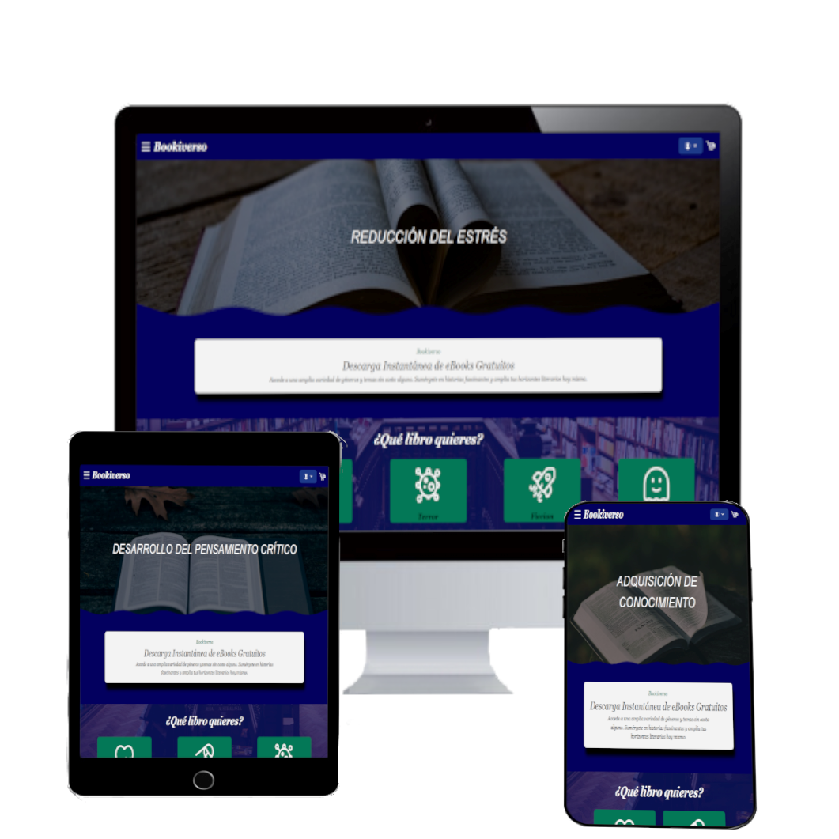

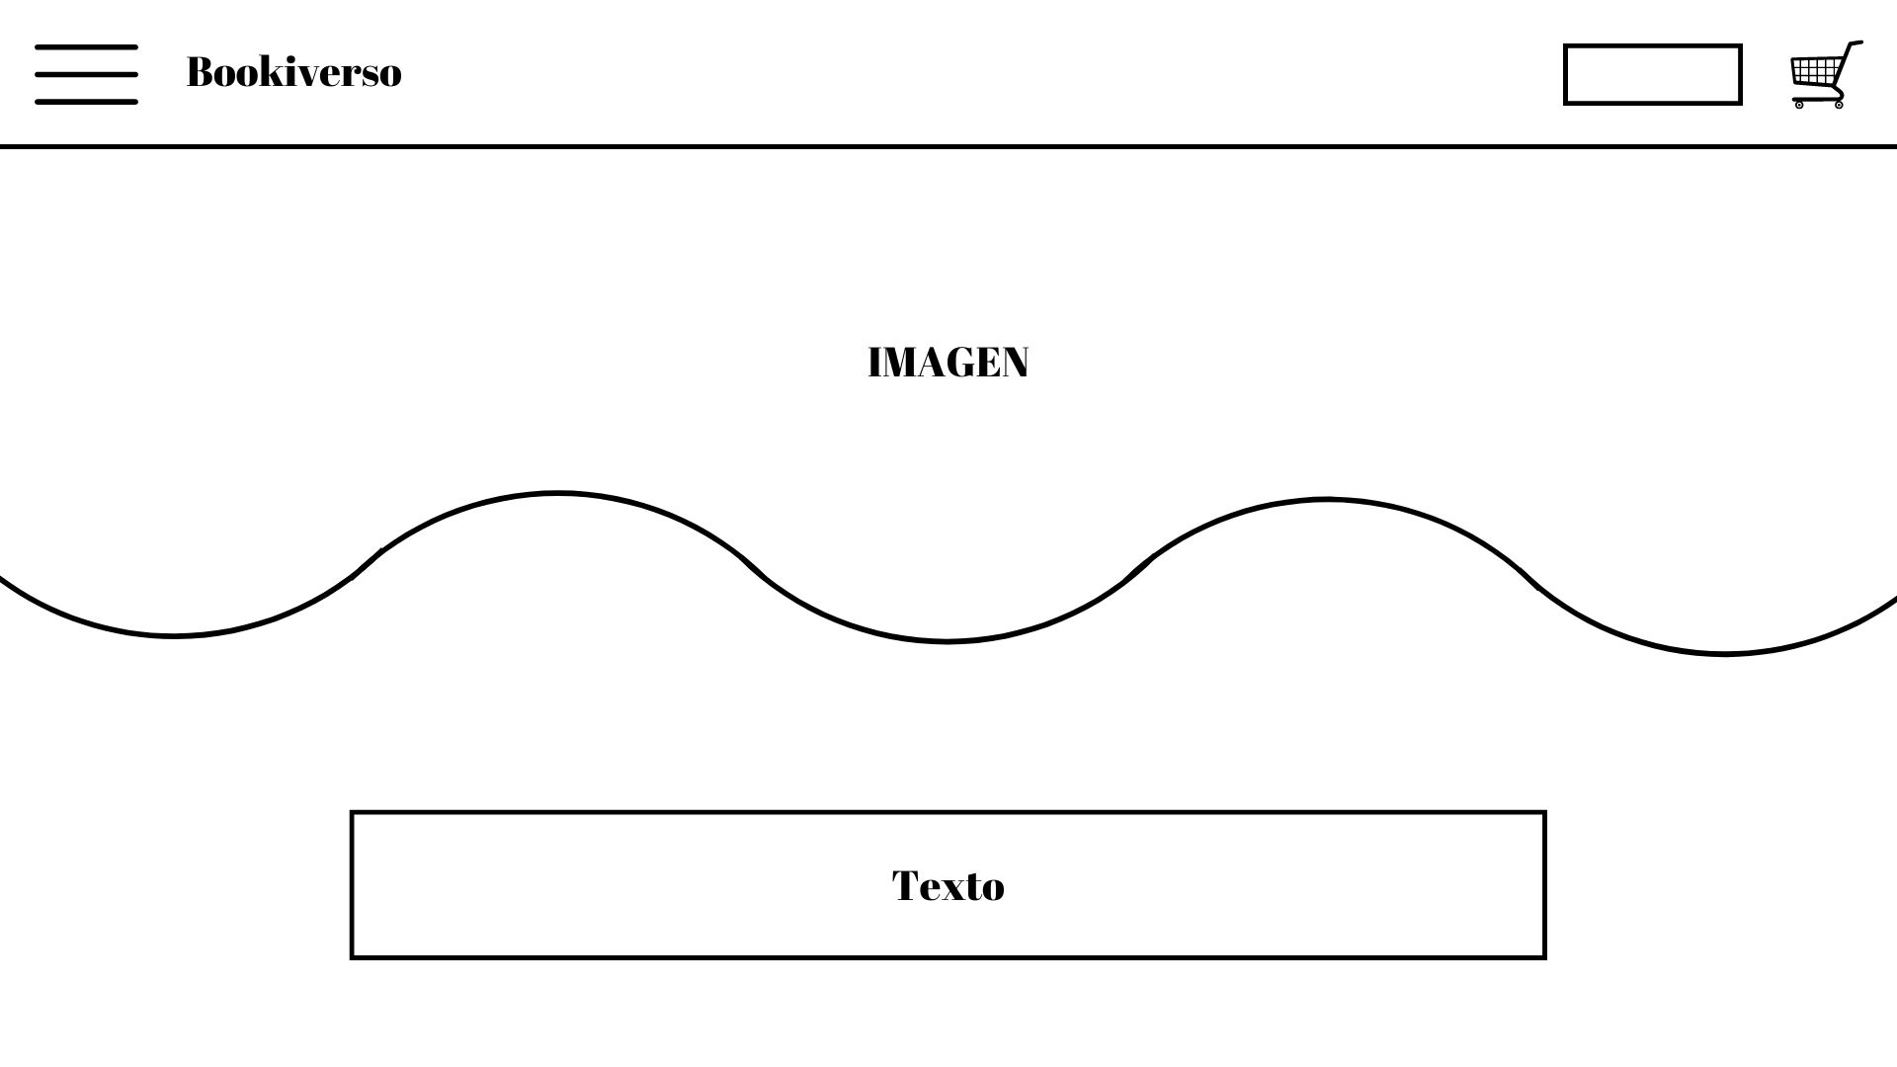
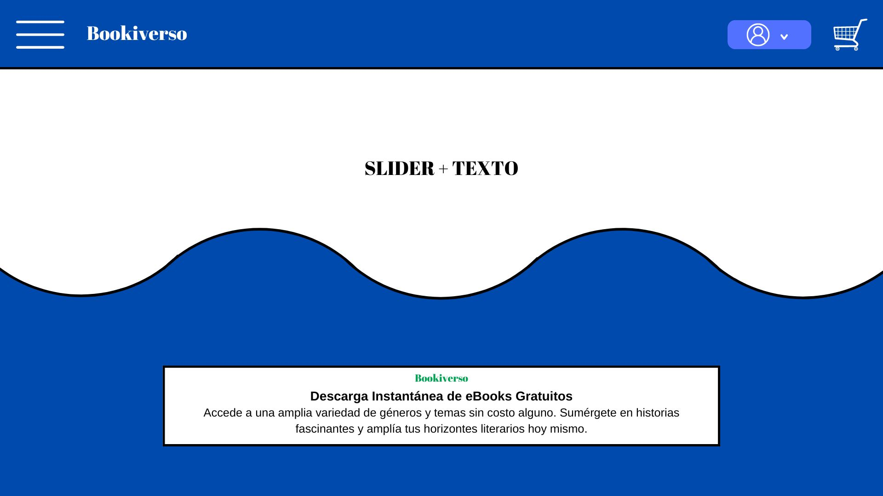

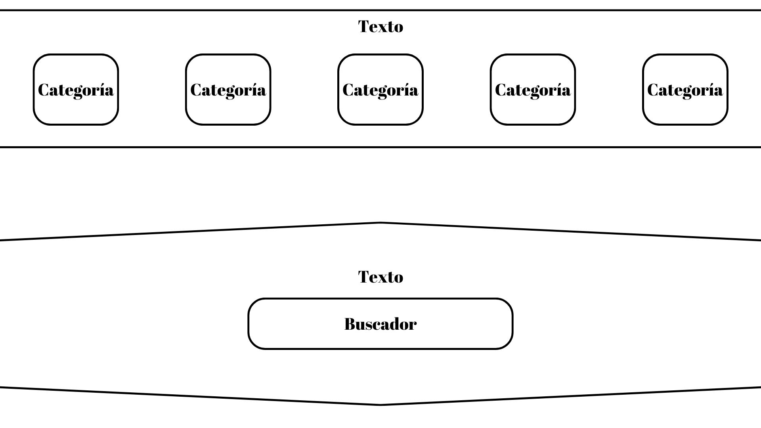
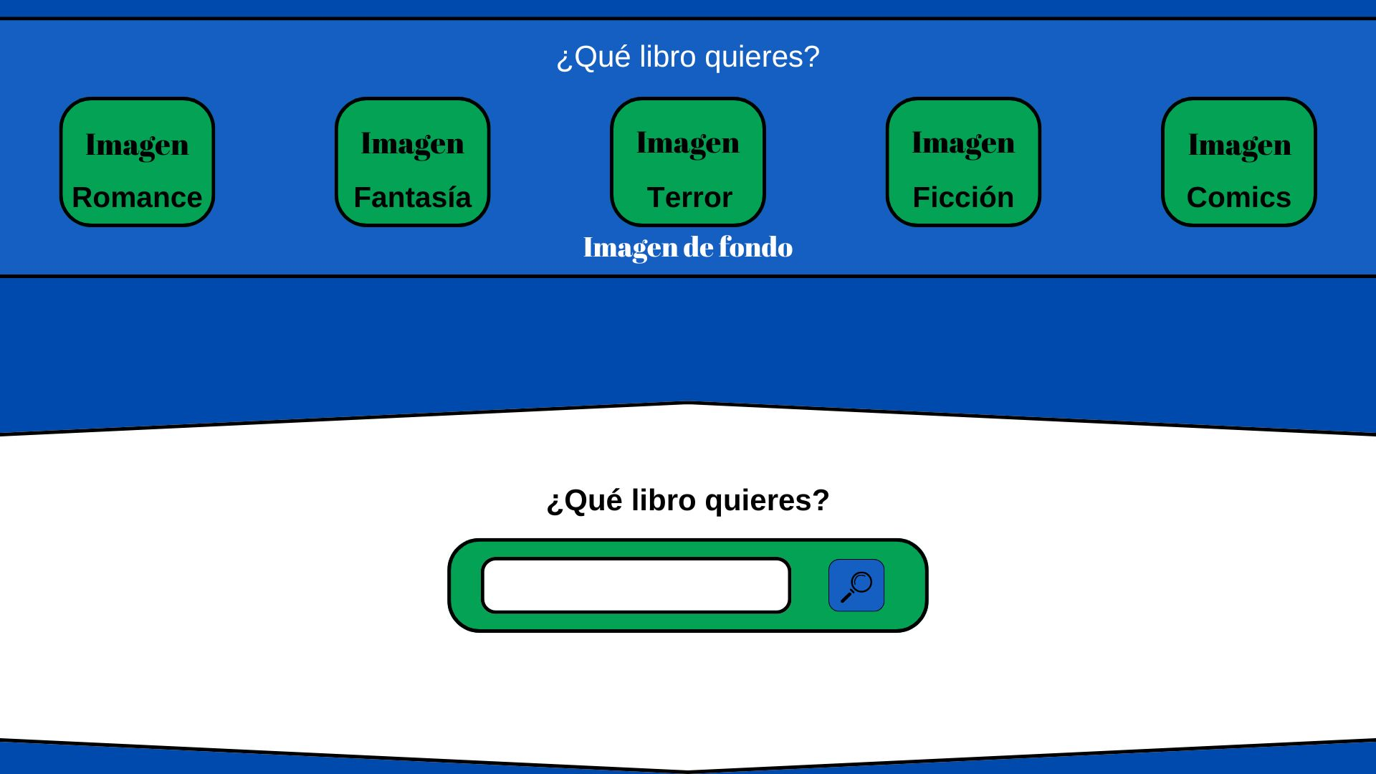

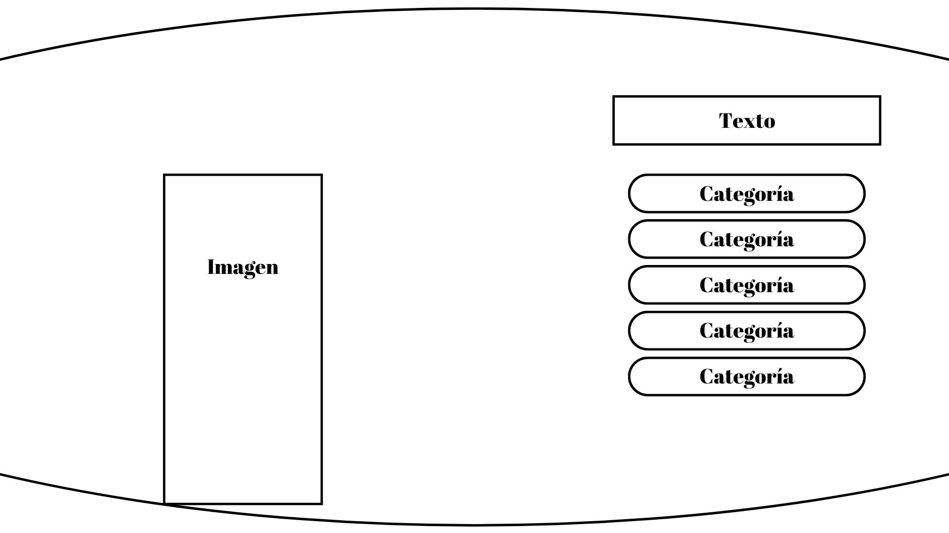
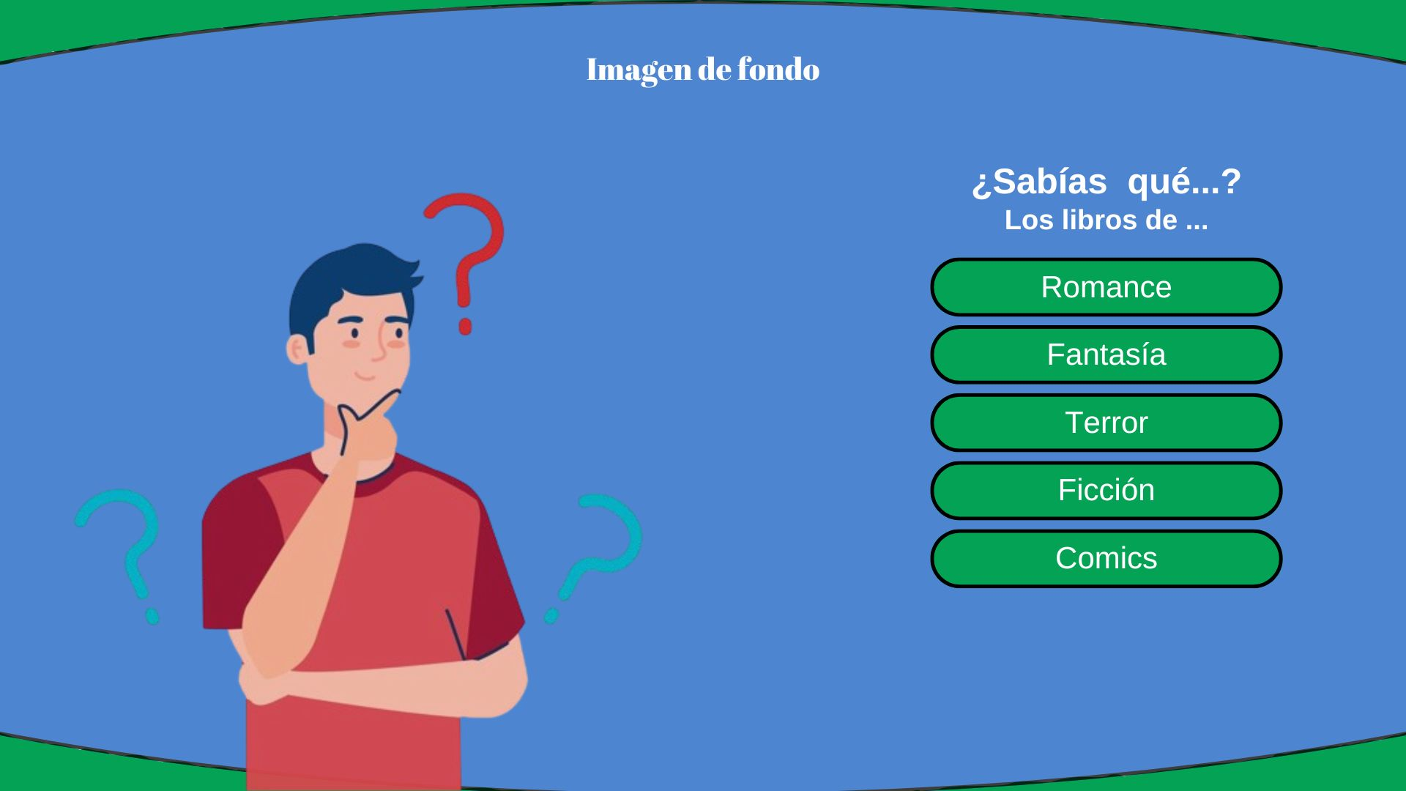

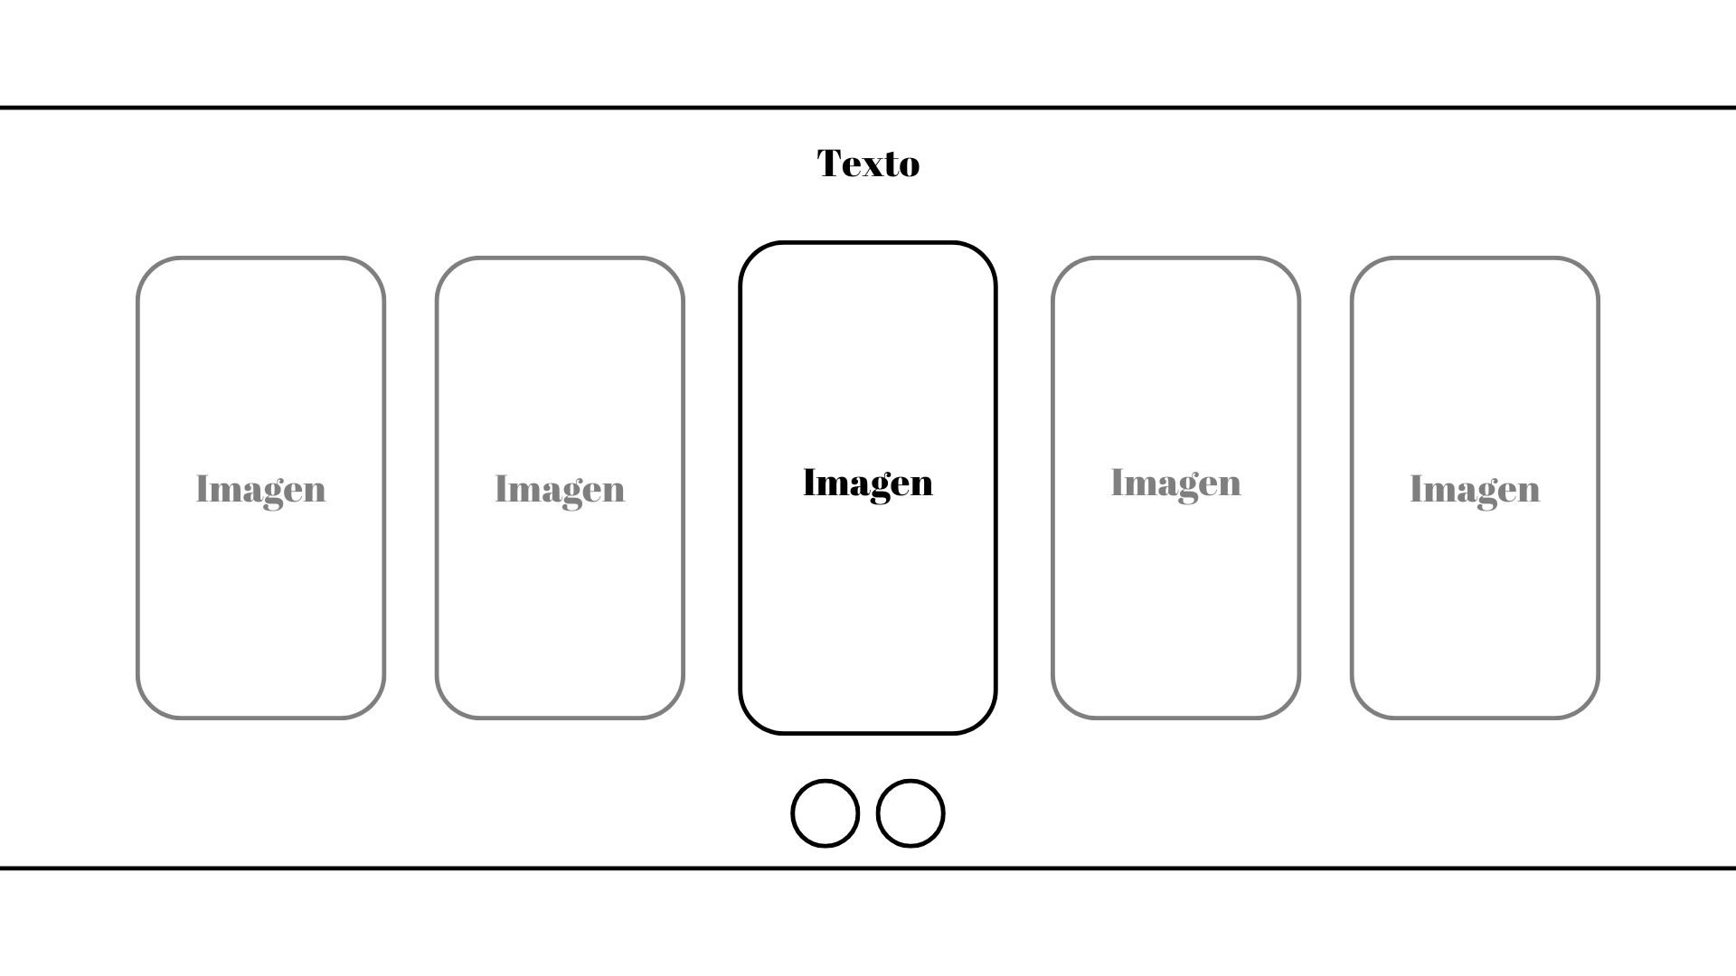
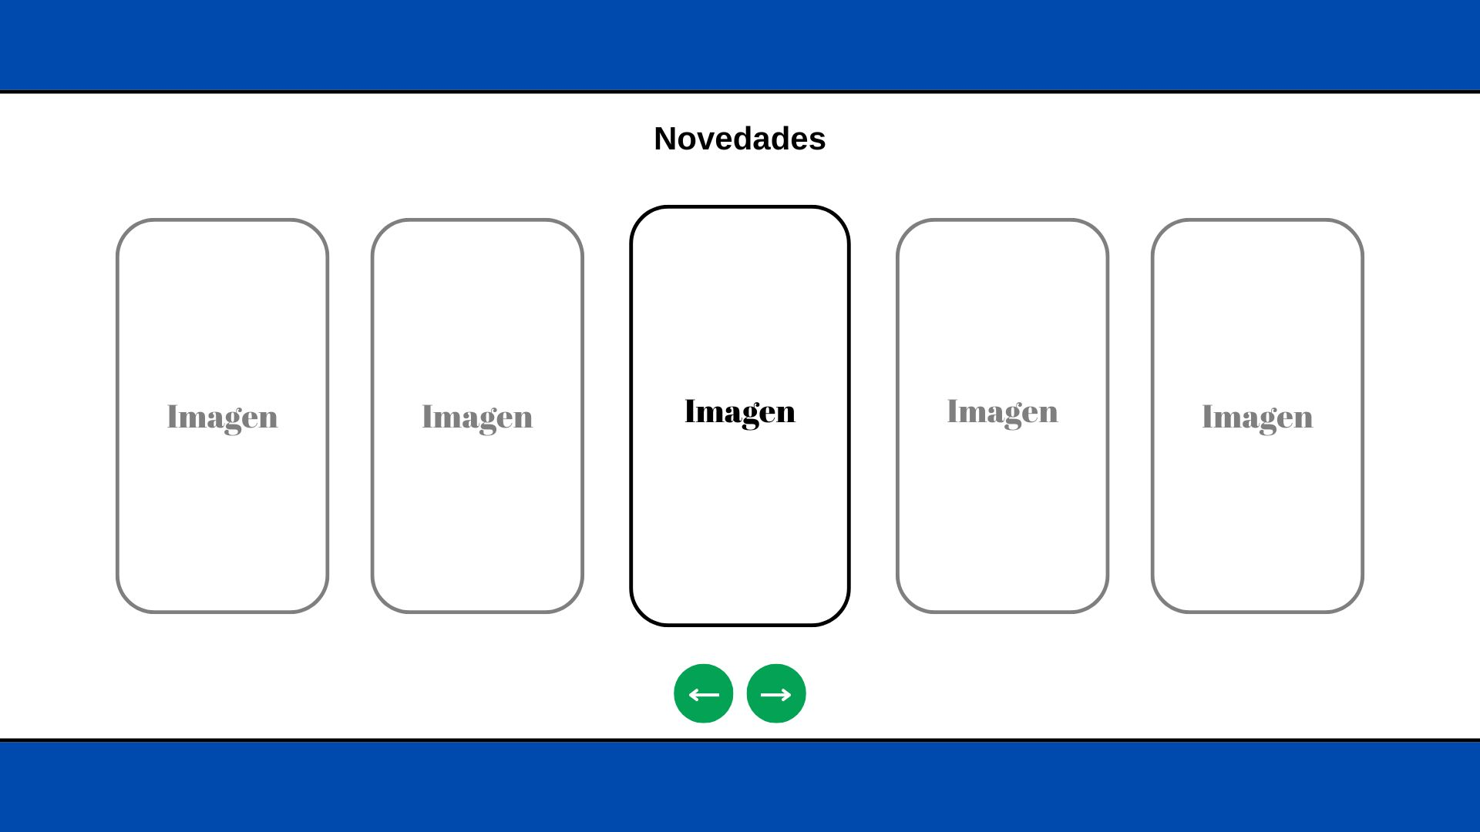

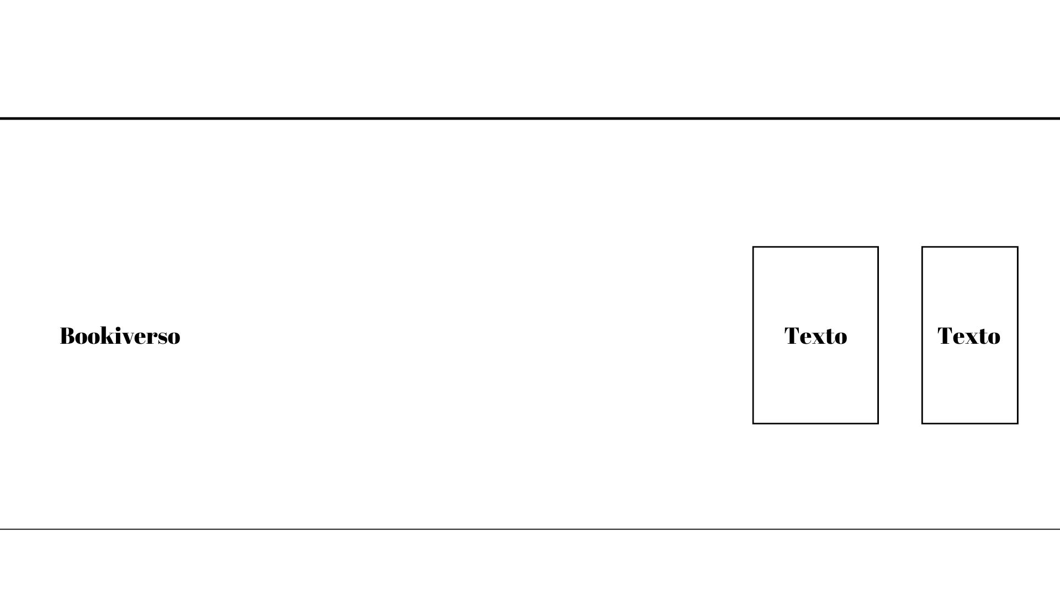
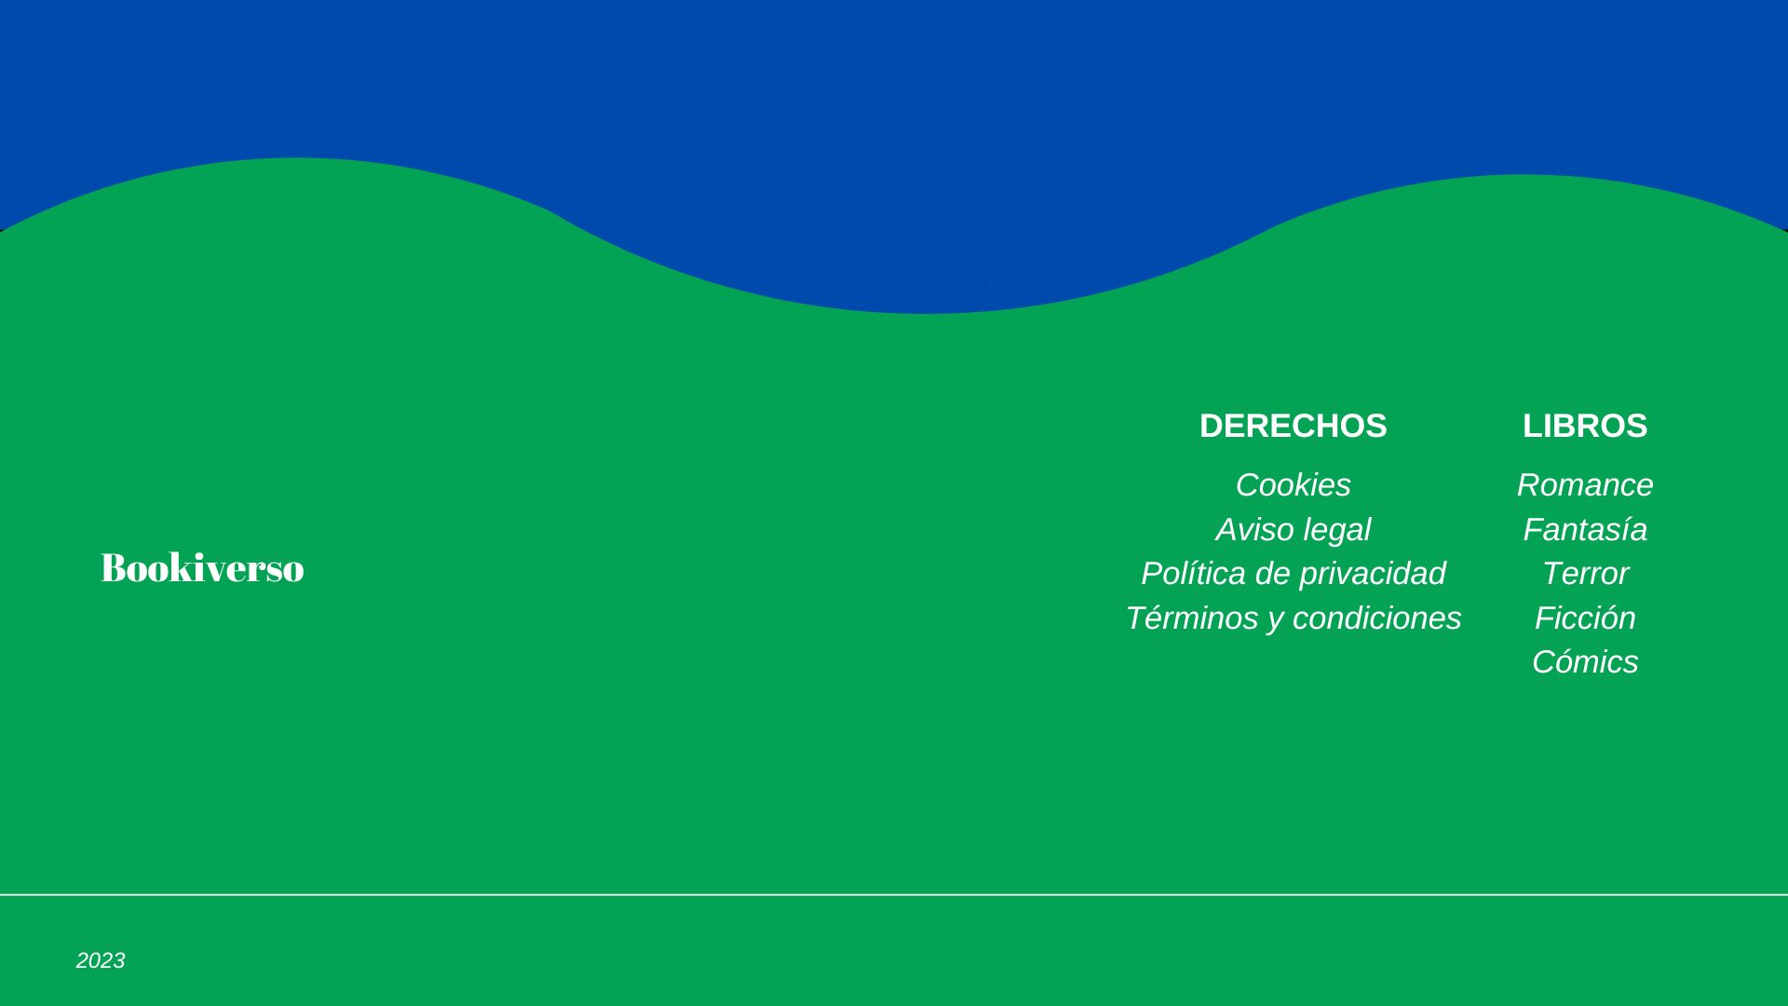

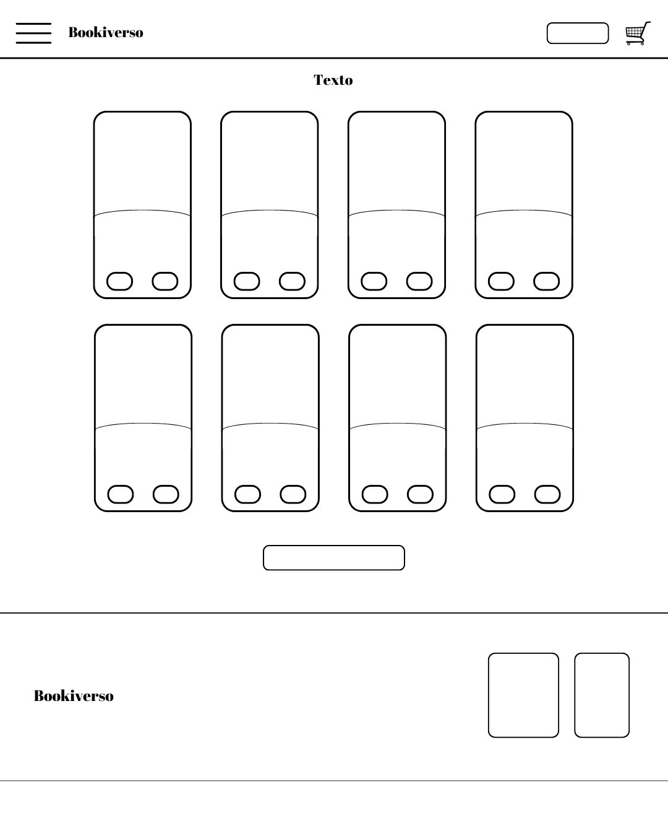

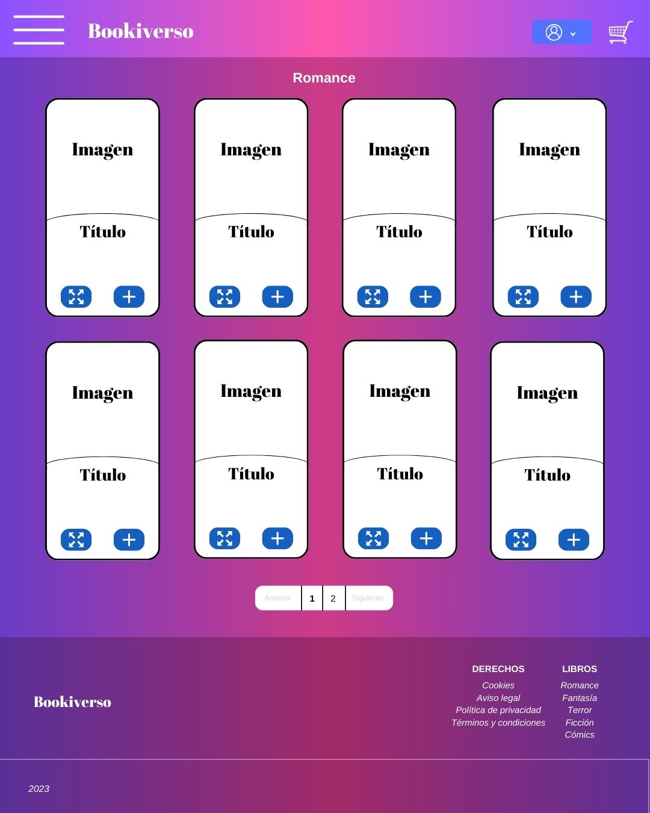

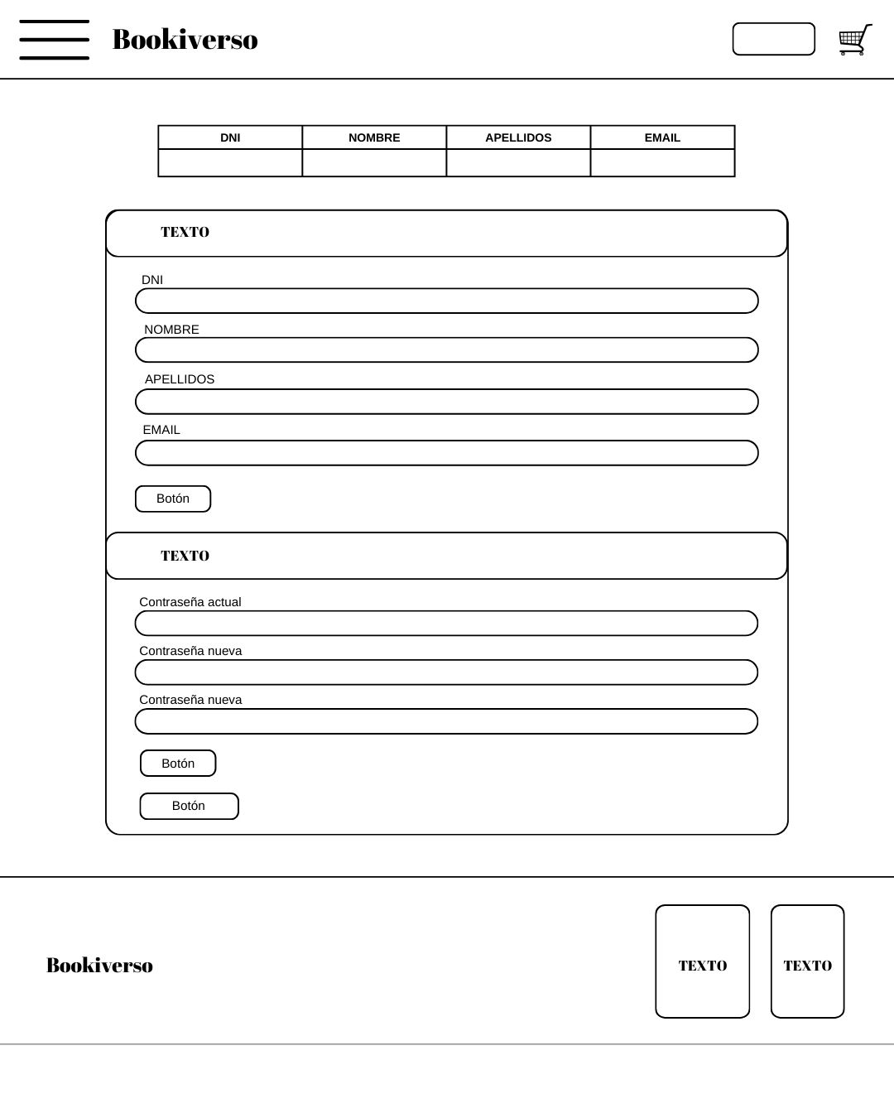

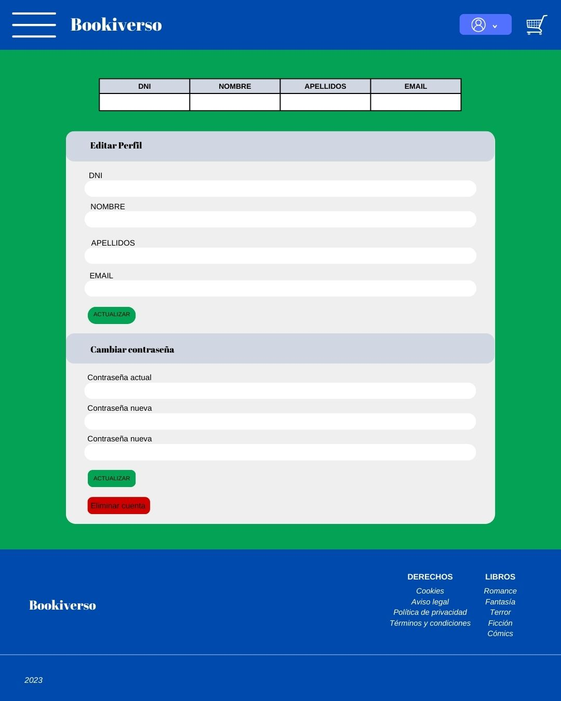

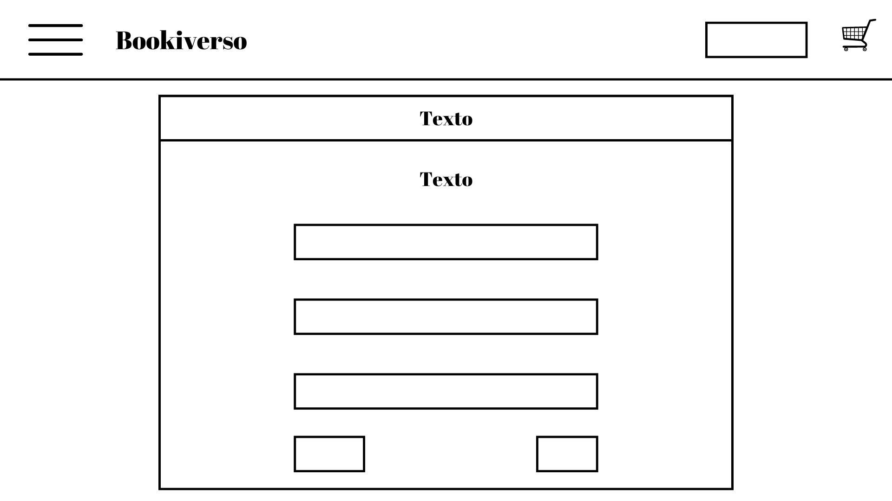
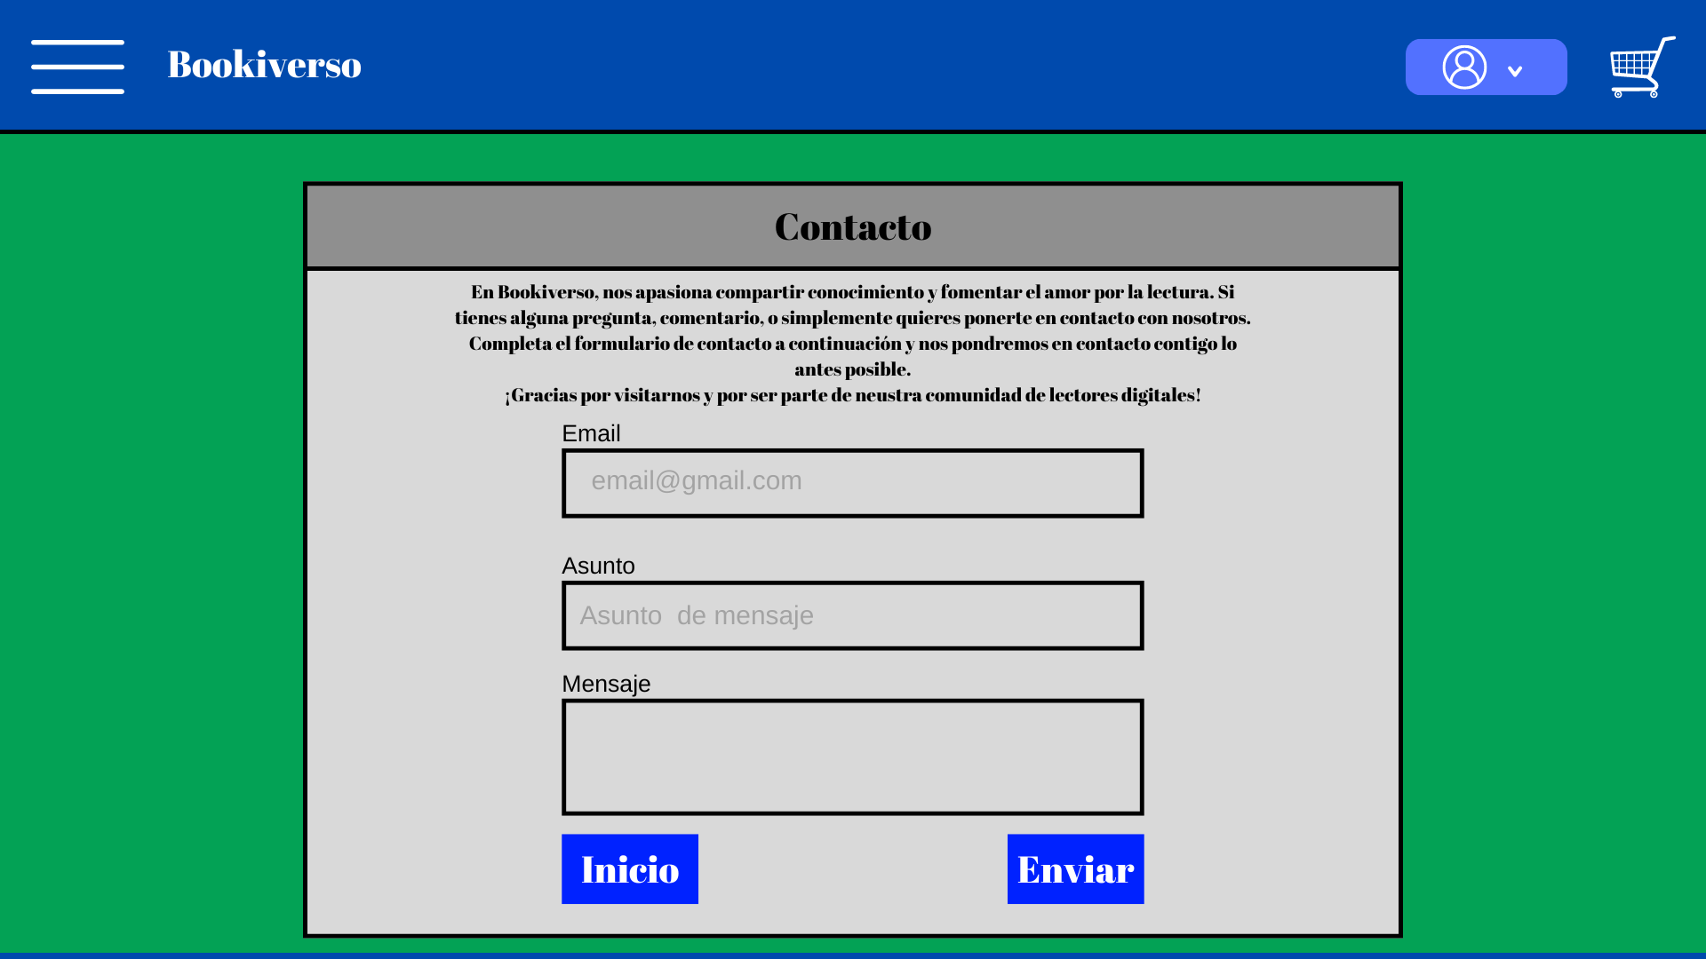

En resumen, cada uno de estos elementos contribuye a la creación de una experiencia de usuario atractiva y cohesiva en Bookiverso. Desde la selección cuidadosa de colores y tipografía hasta el diseño detallado de iconos, mockups, prototipos y bosquejos, hemos trabajado arduamente para crear un sitio web que sea atractivo, funcional y fácil de usar para todos los amantes de la lectura.

10. Análisis (requisitos, diagramas, cu, um y e-r) y diseño de proyecto.
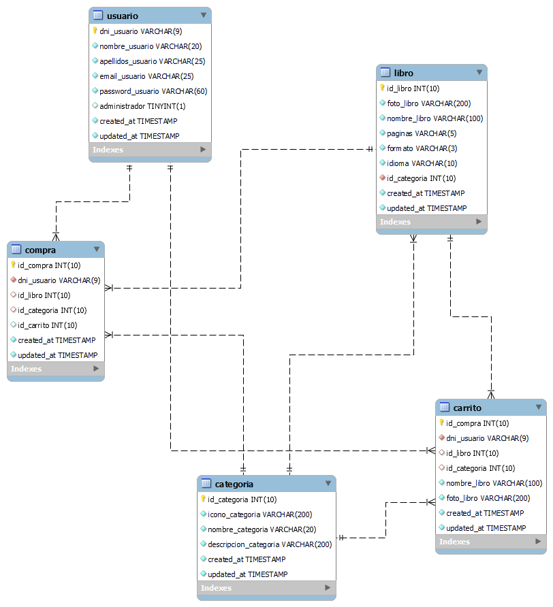

Usuario
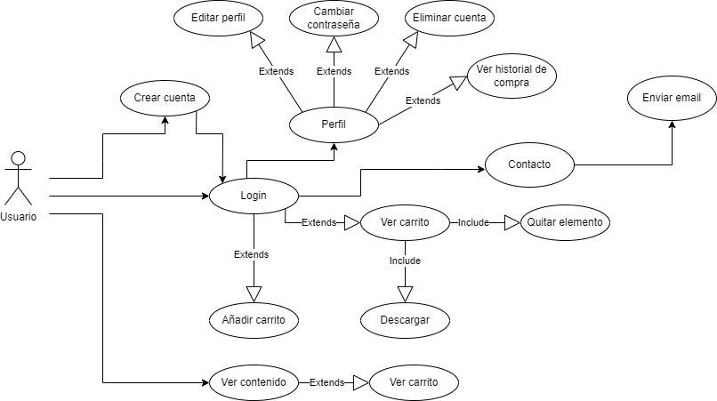

Admin

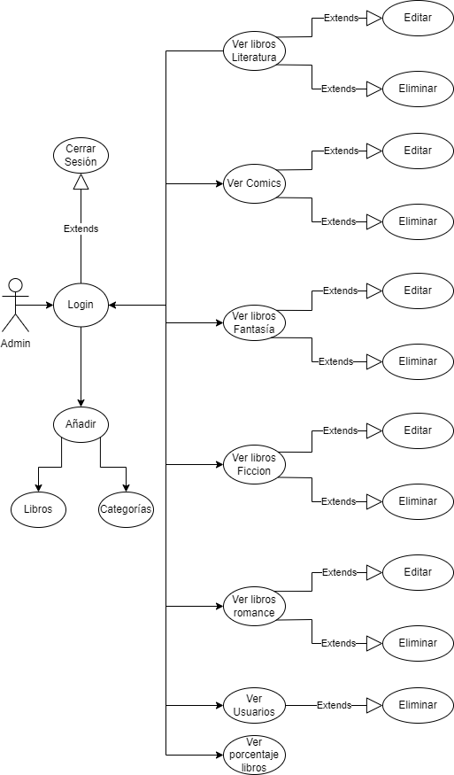

12. Pequeño manual de usuario.
Acceso a la Plataforma
- Exploración en el Índice: Si no estás registrado, puedes navegar por el índice y explorar las diferentes categorías de libros disponibles. Utiliza el buscador para encontrar un libro específico por título o autor.
- Descubrimiento de Novedades: En la sección de novedades, encontrarás los últimos 5 libros añadidos a cada categoría.
- Descubre una breve explicación de cada categoría al hacer clic en los botones de explicación.
- Acceso Completo Registrado: Una vez registrado, tendrás acceso completo a todas las funcionalidades de la plataforma, incluyendo la capacidad de agregar libros al carrito y acceder a tu perfil desde el índice.

Navegación
- Exploración de Categorías: Entra en una categoría haciendo clic en el botón correspondiente o utilizando el menú hamburguesa en la esquina superior izquierda.

Exploración de Libros
- Una vez entramos en una categoría, en las tarjetas de los libros tenemos la opción de hacer clic en el botón de ampliar para ver detalles como el número de páginas, categoría, idioma y formato en un modal.

Perfil de Usuario
- Desde el icono de perfil en la esquina superior derecha, puedes acceder a tu perfil.
- En tu perfil, puedes ver tus datos personales, cambiar tu contraseña, actualizar tu información o eliminar tu cuenta si lo deseas.
- También puedes acceder a tu historial de descargas para ver los libros que has descargado anteriormente.

Carrito de Compras
- Si estás registrado, puedes agregar libros al carrito desde la tarjeta del libro en el botón + o al darle al botón de ampliar.
- Una vez que hayas seleccionado los libros que deseas descargar, ve al carrito desde el icono en la esquina superior derecha y descárgalos juntos.

Contacto y Soporte
Si tienes algún problema o necesitas ayuda, utiliza el formulario de contacto en el menú hamburguesa o ponte en contacto con nosotros a través de los medios proporcionados en la sección de contacto.

Derechos
Encuentra información importante sobre cookies, avisos legales, política de privacidad y términos y condiciones en el pie de página de la página web.

13. Conclusiones.
Nos encontramos reflexionado el proceso de la creación de Bookiverso. Desde su concepción como una idea hasta su realización como una plataforma funcional, hemos

experimentado una montaña rusa de emociones, tanto buenos como malos.
Durante el proceso henos aprendido no solo sobre desarrollo web y diseño de interfaces, sino también sobre trabajo en equipo, resolución de problemas, perseverancia y autoaprendizaje. Hemos enfrentado obstáculos inesperados y superando desafíos técnicos, pero siempre hemos mantenido nuestra visión clara y nuestro compromiso firme.

Al mirar hacia atrás, estamos increíblemente orgullosos del trabajo que hemos realizado estos últimos meses. Sabemos que este es solo el comienzo de nuestra carrera y estamos emocionados por ver cómo crece y evoluciona en el futuro.
En última instancia, Bookiverso es más que un proyecto final de ciclo, es un testimonio de lo que se puede lograr cuando se tiene pasión y determinación.

14. Vías futuras de desarrollo.
- Colaboraciones y asociaciones: Trabajar con autores o editoriales para ofrecer una variedad más amplia de libros.
- Servicios premium: Ofrecer suscripciones premium para acceder a contenido exclusivo y funciones adicionales.
- Personalización y recomendaciones: Utiliza algoritmos para ofrecer recomendaciones personalizadas de libros basadas en las preferencias de los usuarios.
- Internacionalización: Expande tu sitio web a otros idiomas para llegar a una audiencia más amplia y diversa.
- Plataforma de comunidad: Agregar funciones comunitarias como foros, reseñas de libros y grupos de lectura.

15. Bibliografía, webgrafía utilizada con enlace a los diferentes recursos.
- Tailwind CSS: https://tailwindcss.com
- Google Charts: https://developers.google.com/chart
- Bootstrap: https://getbootstrap.com
- ChatGPT: https://openai.com/chatgpt
- YouTube: https://www.youtube.com
- Glide: https://glidejs.com/
- JSZip: https://stuk.github.io/jszip/
- jQuery: https://jquery.com/

